Об утверждении регламента государственной услуги "Выдача разрешения на размещение наружной (визуальной) рекламы на объектах стационарного размещения рекламы в полосе отвода автомобильных дорог общего пользования областного и районного значения"
Утративший силу
Постановление акимата Павлодарской области от 03 июля 2015 года № 192/6. Зарегистрировано Департаментом юстиции Павлодарской области 14 августа 2015 года № 4660. Утратило силу постановлением акимата Павлодарской области от 27 октября 2020 года № 223/5 (вводится в действие по истечении десяти календарных дней после дня его первого официального опубликования)
Сноска. Утратило силу постановлением акимата Павлодарской области от 27.10.2020 № 223/5 (вводится в действие по истечении десяти календарных дней после дня его первого официального опубликования).
В соответствии с пунктом 3 статьи 16 Закона Республики Казахстан от 15 апреля 2013 года "О государственных услугах" акимат Павлодарской области ПОСТАНОВЛЯЕТ:
1. Утвердить прилагаемый регламент государственной услуги "Выдача разрешения на размещение наружной (визуальной) рекламы на объектах стационарного размещения рекламы в полосе отвода автомобильных дорог общего пользования областного и районного значения".
2. Признать утратившим силу:
постановление акимата Павлодарской области от 6 мая 2014 года № 154/5 "Об утверждении регламента государственной услуги "Выдача разрешения на размещение объектов наружной (визуальной) рекламы в полосе отвода автомобильных дорог общего пользования областного и районного значения, а также в населенных пунктах" (зарегистрировано в Реестре государственной регистрации нормативных правовых актов за № 3846, опубликовано 14 июня 2014 года в газетах "Звезда Прииртышья", "Сарыарқа самалы");

постановление акимата Павлодарской области от 2 декабря 2014 года № 356/12 "О внесении дополнений в постановление акимата Павлодарской области от 6 мая 2014 года № 154/15 "Об утверждении регламента государственной услуги "Выдача разрешения на размещение объектов наружной (визуальной) рекламы в полосе отвода автомобильных дорог общего пользования областного и районного значения, а также в населенных пунктах" (зарегистрировано в Реестре государственной регистрации нормативных правовых актов за № 4220, опубликовано 30 декабря 2014 года в газетах "Звезда Прииртышья", "Сарыарқа самалы").
3. Государственному учреждению "Управление строительства, пассажирского транспорта и автомобильных дорог Павлодарской области" в установленном законодательством порядке обеспечить:
государственную регистрацию настоящего постановления в территориальном органе юстиции;
в течение десяти календарных дней после государственной регистрации настоящего постановления в территориальном органе юстиции направление на официальное опубликование в средствах массовой информации и информационно-правовой системе "Әділет";
обеспечить размещение настоящего постановления на интернет-ресурсе акимата Павлодарской области.
4. Контроль за исполнением настоящего постановления возложить на первого заместителя акима области Турганова Д.Н.
5. Настоящее постановление вводится в действие по истечении десяти календарных дней после дня его первого официального опубликования.
Аким области | К. Бозумбаев
Утвержден
постановлением акимата
Павлодарской области
от "3" июля 2015 года № 192/6
Регламент государственной услуги
"Выдача разрешения на размещение наружной (визуальной)
рекламы на объектах стационарного размещения рекламы
в полосе отвода автомобильных дорог общего
пользования областного и районного значения"
Сноска. Регламент - в редакции постановления акимата Павлодарской области от 11.10.2018 № 351/6 (вводится в действие по истечении десяти календарных дней после дня его первого официального опубликования).
Глава 1. Общие положения
1. Государственная услуга "Выдача разрешения на размещение наружной (визуальной) рекламы на объектах стационарного размещения рекламы в полосе отвода автомобильных дорог общего пользования областного и районного значения" (далее - государственная услуга) оказывается управлением пассажирского транспорта и автомобильных дорог Павлодарской области, отделами жилищно-коммунального хозяйства, пассажирского транспорта и автомобильных дорог районов и городов областного значения (далее - услугодатель).
Прием заявлений и выдача результатов оказания государственной услуги осуществляются через:
1) канцелярию услугодателя;
2) некоммерческое акционерное общество "Государственная корпорация "Правительство для граждан" (далее - Государственная корпорация);
3) веб-портал "электронного правительства": www.egov.kz, www.elicense.kz (далее - портал).
2. Форма государственной услуги: электронная (частично автоматизированная) и (или) бумажная.
3. Результат оказания государственной услуги - паспорт на размещение объектов наружной (визуальной) рекламы на объектах стационарного размещения рекламы в полосе отвода автомобильных дорог общего пользования областного и районного значения (далее - паспорт) либо письменный мотивированный ответ об отказе в оказании государственной услуги в случае и по основанию, указанных в пункте 10 стандарта государственной услуги "Выдача разрешения на размещение наружной (визуальной) рекламы на объектах стационарного размещения рекламы в полосе отвода автомобильных дорог общего пользования областного и районного значения", утвержденного приказом Министра по инвестициям и развитию Республики Казахстан от 30 апреля 2015 года № 529 "Об утверждении стандартов государственных услуг в области автомобильных дорог" (далее – стандарт).
Форма предоставления результата оказания государственной услуги: электронная и (или) бумажная.
Результат оказания государственной услуги оформляется в электронной форме.
Глава 2. Описание порядка действий структурных подразделений
(работников) услугодателя в процессе оказания государственной услуги
4. Основанием для начала процедуры (действия) по оказанию государственной услуги является заявление услугополучателя и перечень документов, предусмотренных пунктом 9 стандарта или электронный запрос услугополучателя.
5. Содержание каждой процедуры (действия), входящей в состав процесса оказания государственной услуги, длительность ее выполнения:
1) сотрудник канцелярии услугодателя с момента приема заявления проводит регистрацию заявления услугополучателя и передает документы на рассмотрение руководителю услугодателя − 15 (пятнадцать) минут;
2) руководитель услугодателя рассматривает заявление с предоставленными документами и передает руководителю структурного подразделения услугодателя − 30 (тридцать) минут;
3) руководитель структурного подразделения услугодателя рассматривает заявление и предоставленные документы на соответствие требованиям, установленным нормативными правовыми актами, определяет ответственного специалиста и передает специалисту структурного подразделения услугодателя − 1 (один) час;
4) ответственный специалист структурного подразделения услугодателя подготавливает необходимые документы для выдачи паспорта либо письменный мотивированный ответ об отказе в оказании государственной услуги в случае и по основанию, указанных в пункте 10 стандарта, и передает руководителю услугодателя – 3 (три) рабочих дня.
В случае установления факта неполноты предоставленных документов и (или) документов с истекшим сроком действия ответственный специалист структурного подразделения услугодателя подготавливает письменный мотивированный отказ в дальнейшем рассмотрении заявления и передает руководителю услугодателя − 1 (один) рабочий день;
5) руководитель услугодателя подписывает результат оказания государственной услуги и передает сотруднику услугодателя - 15 (пятнадцать) минут;
6) сотрудник канцелярии услугодателя регистрирует и выдает услугополучателю результат оказания государственной услуги - 15 (пятнадцать) минут.
6. Результат процедуры (действия) по оказанию государственной услуги, который служит основанием для начала выполнения следующей процедуры (действия):
1) регистрация заявления услугополучателя и передача их руководителю услугодателя;
2) наложение резолюции руководителя услугодателя;
3) наложение резолюции руководителя структурного подразделения услугодателя;
4) оформление паспорта, письменного мотивированного ответа об отказе в оказании государственной услуги либо письменного мотивированного отказа в дальнейшем рассмотрении заявления и передача их для подписания руководителю услугодателя;
5) подписание результата оказания государственной услуги;
6) выдача результата оказания государственной услуги услугополучателю.
Глава 3. Описание порядка взаимодействия структурных подразделений
(работников) услугодателя в процессе оказания государственной услуги
7. Перечень структурных подразделений (работников) услугодателя, которые участвуют в процессе оказания государственной услуги:
1) сотрудник канцелярии услугодателя;
2) руководитель услугодателя;
3) руководитель структурного подразделения услугодателя;
4) ответственный специалист структурного подразделения услугодателя.
8. Описание последовательности процедур (действий) между структурными подразделениями (работниками) услугодателя с указанием длительности каждой процедуры (действия) приведено в приложении 1 к настоящему регламенту (таблица).
Глава 4. Описание порядка взаимодействия с Государственной
корпорацией, а также порядка использования информационных
систем в процессе оказания государственной услуги
9. Описание порядка обращения в Государственную корпорацию, длительность обработки запроса услугополучателя:
услугополучатель подает заявление согласно приложению 1 стандарта с приложением документов, указанных в пункте 9 стандарта;
при сдаче документов в Государственную корпорацию работник Государственной корпорации выдает услугополучателю расписку о приеме соответствующих документов.
В случае представления услугополучателем неполного пакета документов согласно перечню, предусмотренному пунктом 9 стандарта услугополучателю, работником Государственной корпорации выдается расписка об отказе в приеме документов согласнo приложению 2 к стандарту.
В Государственной корпорации выдача готовых документов осуществляется на основании расписки о приеме соответствующих документов, при личном посещении под роспись и по предъявлению документа, удостоверяющего личность либо уполномоченного представителя: юридического лица по документу, подтверждающему полномочия; физического лица по нотариально заверенной доверенности.
Сроки оказания государственной услуги с момента регистрации заявления осуществляется согласно пункту 4 стандарта.
10. Описание процесса получения результата оказания государственной услуги через Государственную корпорацию, его длительность:
работник Государственной корпорации 15 (пятнадцать) минут производит регистрацию заявления и иных документов услугополучателя, необходимых для оказания государственной услуги и направляет услугодателю в форме электронных копий документов посредством информационной системы, удостоверенных ЭЦП работника Государственной корпорации;
сотрудник канцелярии услугодателя 15 (пятнадцать) минут с момента приема заявления проводит регистрацию заявления услугополучателя и передает документы на рассмотрение руководителю услугодателя;
руководитель услугодателя 30 (тридцать) минут рассматривает заявление с предоставленными документами и передает руководителю структурного подразделения услугодателя;
руководитель структурного подразделения услугодателя 1 (один) час рассматривает заявление и предоставленные документы на соответствие требованиям, установленным нормативными правовыми актами, определяет ответственного специалиста и передает специалисту структурного подразделения услугодателя;
ответственный специалист структурного подразделения услугодателя 3 (три) рабочих дня подготавливает необходимые документы для выдачи паспорта либо письменный мотивированный ответ об отказе в оказании государственной услуги в случае и по основанию, указанных в пункте 10 стандарта и передает руководителю услугодателя.
В случае установления факта неполноты предоставленных документов и (или) документов с истекшим сроком действия ответственный специалист структурного подразделения услугодателя 1 (один) рабочий день подготавливает письменный мотивированный отказ в дальнейшем рассмотрении заявления и передает руководителю услугодателя;
руководитель услугодателя 15 (пятнадцать) минут подписывает результат оказания государственной услуги и передает сотруднику канцелярии;
сотрудник канцелярии услугодателя 15 (пятнадцать) минут регистрирует и направляет результат оказания государственной услуги в Государственную корпорацию;
работник Государственной корпорации 15 (пятнадцать) минут выдает результат оказания государственной услуги.
11. Описание порядка обращения и последовательности процедур (действий) услугодателя и услугополучателя при оказании государственных услуг через портал:
ввод услугополучателем ИИН/БИН и пароля (процесс авторизации) на портале для получения государственной услуги;
формирование порталом сообщения об отказе в авторизации в связи с имеющимися нарушениями в данных услугополучателя;
выбор услугополучателем государственной услуги, вывод на экран формы запроса для оказания государственной услуги и заполнение услугополучателем формы (ввод данных) с учетом ее структуры и форматных требований, прикрепление к форме запроса необходимых копий документов в электронном виде, указанных в пункте 9 стандарта, а также выбор услугополучателем регистрационного свидетельства ЭЦП для удостоверения (подписания) запроса;
формирование сообщения об отказе в запрашиваемой государственной услуге в связи с неподтверждением подлинности ЭЦП услугополучателя;
направление электронного документа (запрос услугополучателя), удостоверенного (подписанного) ЭЦП услугополучателя через шлюз "электронного правительства" в автоматизированное рабочее место регионального шлюза "электронного правительства", для обработки запроса услугодателем;
формирование сообщения об отказе в запрашиваемой услуге в связи с имеющимися нарушениями в документах услугополучателя;
процедуры (действия) услугодателя, предусмотренные пунктом 5 настоящего регламента;
получение результата оказания государственной услуги услугополучателем. Электронный документ формируется с использованием ЭЦП руководителя услугодателя. Результат оказания государственной услуги направляется услугодателем услугополучателю в "личный кабинет".
Срок оказания государственной услуги при обращении на портал – 5 (пять) рабочих дней.
Диаграмма функционального взаимодействия информационных систем через портал приведена в приложении 2 к настоящему регламенту.
12. Подробное описание последовательности процедур (действий), взаимодействия структурных подразделений (работников) услугодателя в процессе оказания государственной услуги, а также описание порядка взаимодействия с Государственной корпорацией и порядка использования информационных систем в процессе оказания государственной услуги отражается в справочнике бизнес-процессов оказания государственной услуги согласно приложению 3 к настоящему регламенту.
Приложение 1
к регламенту государственной
услуги "Выдача разрешения на
размещение наружной
(визуальной) рекламы на
объектах стационарного
размещения рекламы в полосе
отвода автомобильных дорог
общего пользования областного
и районного значения"
Описание последовательности процедур (действий) между
структурными подразделениями (работниками) услугодателя
 | Действия процесса
1 | № действия (хода, потока работ) | 1 | 2 | 3 | 4 | 5 | 6
2 | Наименование единиц | Сотрудник канцелярии услугодателя | Руководитель услугодателя | Руководитель структурного подразделения услугодателя | Ответственный специалист структурного подразделения услугодателя | Руководитель услугодателя | Сотрудник канцелярии услугодателя
3 | Наименование действия и его описание | Прием заявления и передача документов на рассмотрение руководителю услугодателя | Рассмотрение заявления с предоставленными документами и передача руководителю структурного подразделения услугодателя | Рассмотрение заявления и предоставленных документов на соответствие требованиям, установленным нормативными правовыми актами, определение ответственного специалиста и передача специалисту структурного подразделения услугодателя | Подготовка необходимых документов для выдачи паспорта, письменного мотивированного ответа об отказе в оказании государственной услуги либо письменного мотивированного отказа в дальнейшем рассмотрении заявления и передача результата государственной услуги руководителю услугодателя | Подписание результата оказания государственной услуги | Регистрация результата оказания государственной услуги
4 | Форма завершения (данные, документ, организационно-распорядительное решение) | Регистрация заявления | Наложение резолюции | Наложение резолюции | Формирование результата оказания государственной услуги | Результат оказания государственной услуги | Выдача результата оказания государственной услуги
5 | Сроки исполнения | 15 (пятнадцать) минут | 30 (тридцать) минут | 1 (один) час | 3 (три) рабочих дня; в случае установления факта неполноты предоставленных документов с истекшим сроком действия - 1 (один) рабочий день | 15 (пятнадцать) минут | 15 (пятнадцать) минут
Приложение 2
к регламенту государственной
услуги "Выдача разрешения на
размещение наружной
(визуальной) рекламы на
объектах стационарного
размещения рекламы в полосе
отвода автомобильных дорог
общего пользования областного
и районного значения"
Диаграмма функционального взаимодействия
информационных систем через портал
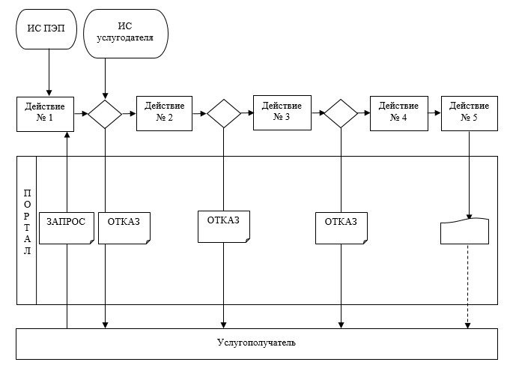

Условные обозначения:
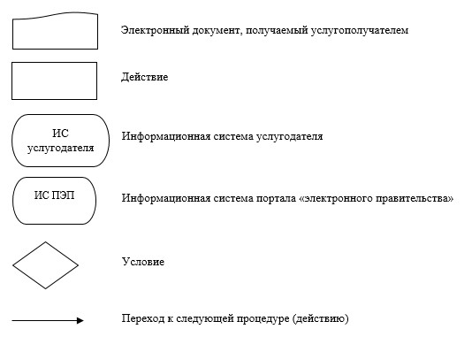

Приложение 3
к регламенту государственной
услуги "Выдача разрешения на
размещение наружной
(визуальной) рекламы на
объектах стационарного
размещения рекламы в полосе
отвода автомобильных дорог
общего пользования областного
и районного значения"
Справочник бизнес-процессов оказания государственной услуги
"Выдача разрешения на размещение наружной (визуальной) рекламы
на объектах стационарного размещения рекламы в полосе отвода автомобильных
дорог общего пользования областного и районного значения"
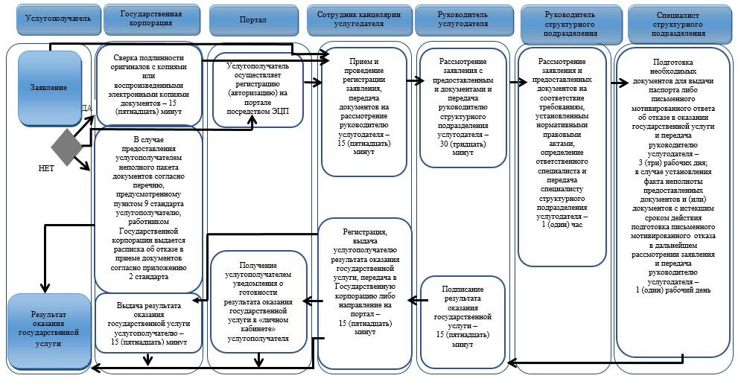

Условные обозначения:
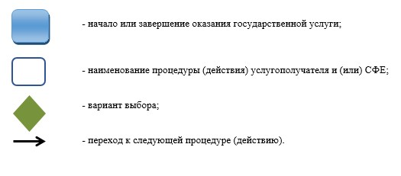

© 2012. РГП на ПХВ «Институт законодательства и правовой информации Республики Казахстан» Министерства юстиции Республики Казахстан

